|  |  |  |  |
| --- | --- | --- | --- |
|  | | **PRAKTIKUM HIDROGRAFI I**  **PENYAJIAN ARUS SERTA APLIKASINYA** | **MODUL VIII** |
| **I.** | **Ketentuan Praktikum** | |  |

1.PelaksanaanpraktikumdilakukandenganmematuhiSOPkegiatanseperti penggunakan atribut praktikum dan dilaksanakan pada jam praktikum.

2.Pelanggaran terhadap SOP akan dikenakan pengurangan nilai sebesar 10 poin. 3.Setiap pelaksanaan kegiatan wajib melakukan asistensi dengan pengarahan oleh asisten praktikum sebelum kegiatan dilakukan.

4.Ketidakhadiran pada pelaksanaan praktikum akan dikenakan nilai 0 pada laporan praktikum.

5.Tidak ada toleransi pada keterlambatan pada pengumpulan laporan.

**II.**  **Tujuan**   
 Tujuan pada pelaksanaan praktikum ini adalah:   
 1.Untuk memodelkan pola arus yang mempengaruhi gerakan kapal   
 2.Menentukan besaran kecepatan, arah dan resultan gaya akibat pengaruh angin dan arus yang terjadi pada kapal saat melintasi pintu dermaga

**III.Metode**   
Pelaksanaan praktikum ini terbagi menjadi 2 kegiatan dimana dijelaskan sebagai berikut.

III.1.Data Arus Sebagai Indikator Pergerakan Kapal   
 Arus laut (*sea current*) merupakan perpindahan massa air dari satu tempat ke tempat lain yang disebabkan oleh angin, perbedaan densitas dan pasang surut. Secara umum, karakteristik arus laut di perairan Indonesia dipengaruhi oleh angin dan pasang surut. Di perairan dangkal (kawasan pantai), arus laut dapat dibangkitkan oleh gelombang laut, angin dan pasang surut, sedangkan di perairan sempit dan semi tertutup (selat dan teluk), pasang surut merupakan gaya penggerak utama. Gerakan massa air ini dibedakan menjadi dua faktor, faktor internal dimana dipengaruhi oleh *upwelling* dan densitas air laut, sedangkan faktor eksternal dipengaruhi oleh gaya gravitasi, coriolis dan angin. Secara umum arus laut dapat diklasifikasikan menjadi empat tipe utama antara lain (a) arus yang berhubungan dengan distribusi densitas, (b) arus pasang surut, (c) arus yang ditimbulkan oleh gelombang laut dan (d) arus yang ditimbulkan oleh angin.

|  |  |  |
| --- | --- | --- |
|  | **PRAKTIKUM HIDROGRAFI I** | **MODUL VIII** |
| **PENYAJIAN ARUS SERTA APLIKASINYA** |

Selain itu, arus laut dalam menentukan besaran arah dan kecepatan sebuah kapal dapat dilakukan konversi untuk mengetahui penampang kapal permukaan air memiliki besar gaya yang diterima kapal akibat arus, sehingga besar gaya yang diterima oleh kapal akibat pengaruh angin dapat diketahui berdasarkan luasan proyeksi bidang kapal. Kedua gaya tersebut akan membentuk resultan gaya yang mempunyai besaran arah. Arah dari resultan gaya itu akan membentuk sudut terhadap rencana haluan kapal saat akan memasuki pintu dermaga. Dengan adanya sudut simpangan antara arah resultan gaya dari arus dan angin dengan arah haluan kapal dapat diperhitungkan haluan dan kecepatan yang dibutuhkan kapal. Misalnya, pada karakteristik bentuk bangunan kapal kelas *Frosch* terhadap pengaruh arus dan angin bahwa kecepatan dan sudut datang yang sama terhadap haluan kapal, maka gaya arus terhadap kapal lebih besar dibandingkan gaya angin.

III.2.Perhitungan Data Arus   
 Perhitungan kecepatan arus dan azimuth arus dilakukan pencarian berdasarkan gambar atau data arus yang telah diberikan. Adapun data-data yang lainnya dapat dilakukan pencarian berdasarkan pehitungan resultan vektor dengan melakukan eliminasi antara kedua persamaan dari hasil bacaan kecepatan dan azimuth arus yang dilakukan pencarian data sebanyak dua kali. Penjelasan terkait eliminasi persamaan dari bacaan pertama dan kedua tercantum di bawah ini.

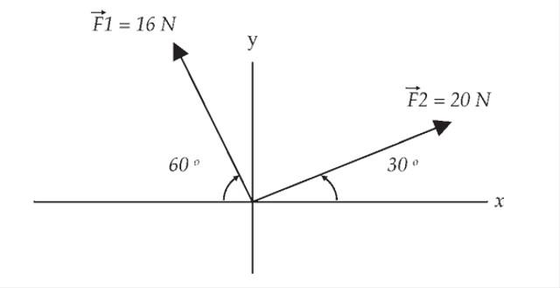

Gambar III.1 Konsep Resultan Vektor

𝐹1 𝑐𝑜𝑠 𝛼1 – 𝐹3 𝑐𝑜𝑠 𝛼3 = 𝐹2 𝑐𝑜𝑠 𝛼2 .................................................. (1) 𝐹1 𝑐𝑜𝑠 𝛼1 – 𝐹3 𝑐𝑜𝑠 𝛼3 = 𝐹2 𝑐𝑜𝑠 𝛼2 .................................................. (2)

|  |  |  |
| --- | --- | --- |
|  | **PRAKTIKUM HIDROGRAFI I** | **MODUL VIII** |
| **PENYAJIAN ARUS SERTA APLIKASINYA** |

Keterangan:   
F1 = Kecepatan Arus   
F2 = Kecepatan Kapal   
F3 = Kecepatan Kapan Pada Lajur (Kecepatan Sejati) α1 = Azimuth Arus   
α2 = Azimuth Heading   
α3 = Azimuth Lajur (Arah Sejati)

**IV.Alat dan Bahan**   
 Alat dan bahan yang digunakan dalam praktkum hidrografi ini antara lain :

Tabel IV.1 Alat dan Bahan Praktikum

|  |  |  |
| --- | --- | --- |
| No. | Nama Alat | Jumlah |
| 1 | Kertas A4 yang berisi data arus | 1 |
| 2 | Busur | 1 |
| 3 | Pena/pensil | 1 |
| 4 | penghapus | 1 |
| 5 | Penggaris | 1 |

|  |  |
| --- | --- |
| **V.** | **Langkah Kerja Praktikum** |

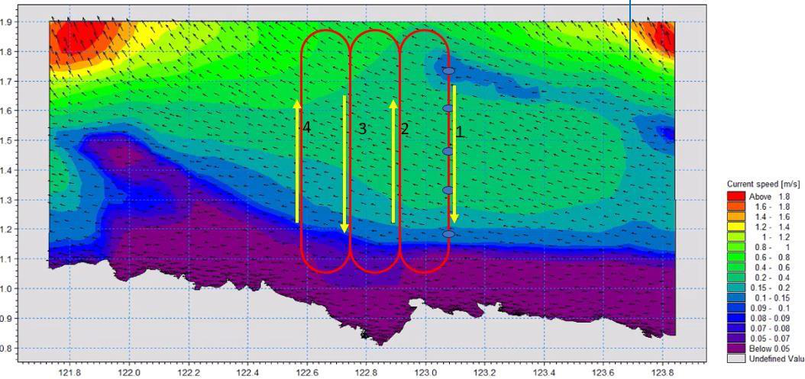

Adapun langkah kerja praktikum yang dilaksanakan adalah sebagai berikut:

•Jika diketehaui kapal harus berjalan searah dengan arah lajur dengan kecepatan 15 km/jam, maka:

|  |  |  |
| --- | --- | --- |
|  | **PRAKTIKUM HIDROGRAFI I** | **MODUL VIII** |
| **PENYAJIAN ARUS SERTA APLIKASINYA** |

1.Buatlah 4 lajur utama pada gambar arus disertai 5 titik fix lajur yang telah diberikan asisten praktikum, seperti contoh diatas   
2.Tentukan arah dari lajur utama tersebut dengan mengindikasi arah Utara-Selatan untuk mengetahui azimuth lajur   
3.Langkah selanjutnya adalah menentukan kecepatan arus dengan melihat lagenda yang tertera   
4.Kemudian, tentukan arah arus **(tanda panah)** dengan melakukan pengukuran sudut menggunakan busur untuk mengetahui azimuth arus   
5.Dalam melakukan pengukuran kecepatan arus dan arah arus, dilakukan 2 kali pada panah yang berbeda untuk setiap titik fix   
6.Setelah semua data diketahui, maka langkah selanjutnya adalah melakukan perhitungan resultan vektor dengan melakukan eliminasi antara kedua persamaan seperti yang tertera pada persamaan (1) dan persamaan (2)

**Note: Jumlah data yang harus dicari, yakni berupa kecepatan arus dan arah arus adalah 40 dari semua lajur, setiap titik fix data yang dihasilkan adalah 2 dengan jumlah satu lajur adalah 10 pada 5 titik fix**

**VI.Tugas Laporan**   
 Format laporan praktikum ini dibuat berdasarkan poin-point berikut.

**BAB I Pendahuluan**   
Berisi tujuan praktikum, konsep dasar metode yang digunakan

**BAB II Hasil**   
Hasil terdiri atas:   
1.Hasil penggambaran lajur utama dan 5 titik fix lajur   
2.Hasil perhitungan kecepatan kapal, arah, dan resultan vektor dari gambar arus yang telah diberikan

|  |  |  |
| --- | --- | --- |
|  | **PRAKTIKUM HIDROGRAFI I** | **MODUL VIII** |
| **PENYAJIAN ARUS SERTA APLIKASINYA** |

**BAB III Analisis**   
Analisis dilakukan setiap anggota kelompok dengan mencantumkan analisis masing- masing anggota, analisis dilakukan pada setiap point-point hasil yang diperoleh.

**Daftar Pustaka**   
Daftar Pustaka tidak boleh bersumber dari blog, wikipedia ataupun sumber lainnya yang tidak kredibel.

**Lampiran**   
Berisi Langkah kerja yang dilakukan pada praktikum dan dokumentasi kegiatan.